3) Inhaltsangabe

In der Geschichte ,,Die Nacht im verlassenen Freizeitpark‘‘ handelt es um drei Freunde die ein Mutspiel beschließen, und zwar eine ganze Stunde in einem verlassenem Freizeitpark zu verbringen, mit der Aufgabe dabei nicht zu schreien und nicht zu fliehen.

Seit fast einem Jahrzehnt ist der Freizeitpark geschlossen, den Grund weshalb kannte man nicht. Doch einige Gerüchte gab es: von einem Unfall in der Achterbahn und sogar einem Brand in einer Geisterbahn. Die drei Freunde aber wollen heute herausfinden, was wirklich dahintersteckt.

Als erstes beschließen sie zur Achterbahn zu gehen, da diese am gruseligsten aussieht. Doch nicht wenige Minuten später hören sie plötzlich ein leises Klirren. Max, der sich unsicher ist. Was das war bekommt nur von Lisa die Antwort, das es ein Tier sei., doch Tim erwiedert ihre Antwort. Sie beschließen weiterzugehen, doch ständig mit dem Gefühl beobachtet zu werden.

Als nächstes beschließen die drei in die Geisterbahn, die schon halb eingestürzt ist. Überall hengen Spinnenweben, Risse zogen sich über das Schild. Drinnen war es nicht viel besser, Gestank, es rieht muffig, nach Moder und Staub. Doch unerwartet hören sie ein leises Kichern, das durch den Gang hallt.

Wenig später findet Tim eine zerfetzte Puppe mit leeren Augenhöhlen. Doch genau in diesem Moment geht die Taschenlampe von Max aus. Noch dazu hören sie ein Kratzen, als würde etwas über die Holzwand zu scharren. Schnell entscheiden sie sich von hier wegzurennen. Sie rennen mit voller Adrenalin aus der Geisterbahn, und keuchen schwer.

Unsicher über das Geschehene merken die drei Freunde, wie unheimlich es hier wirklich ist. Gleich danach erscheinen kleine Lichter, doch es sind nur Glühwürmer. Doch es wird noch schlimmer. Sie hören ein leises Flüstern aus allen Richtungen kommen. Worte die man nicht verstehen kann, kalt die wie ein Hauch des Todes wirken. Verängstigt laufen sie weg, stolpern über Holz einer zerfallenen Bühne und hören ein kehliges Lachen.

Zwischen den alten Karussellpferden steht eine dunkle Gestallt. Viel kann man da nicht sehen. Bis auf zwei glühende Augen. Fast gleichzeitig rennen die drei in Richtung Ausgang. Tin fällt hin, spürt etwas Weiches, aber auch etwas Kaltes. Er blickt hinunter, sieht eine dünne blaue Hand, die langsam unter einem Bretterboden hervorkriecht. Bevor die anderen freunde eingreifen können, verschwindet die Hand wieder. Voller Panik rennen die drei aus dem Freizeitpark heraus und blicken zurück. Die Freunde beschließen niemanden davon zu erzählen du dieses Ereigniss als ihr Geheimnis zu bewahren. Doch tief im inneren wissen sie, dass sie was geweckt haben , was sie nicht sollten.

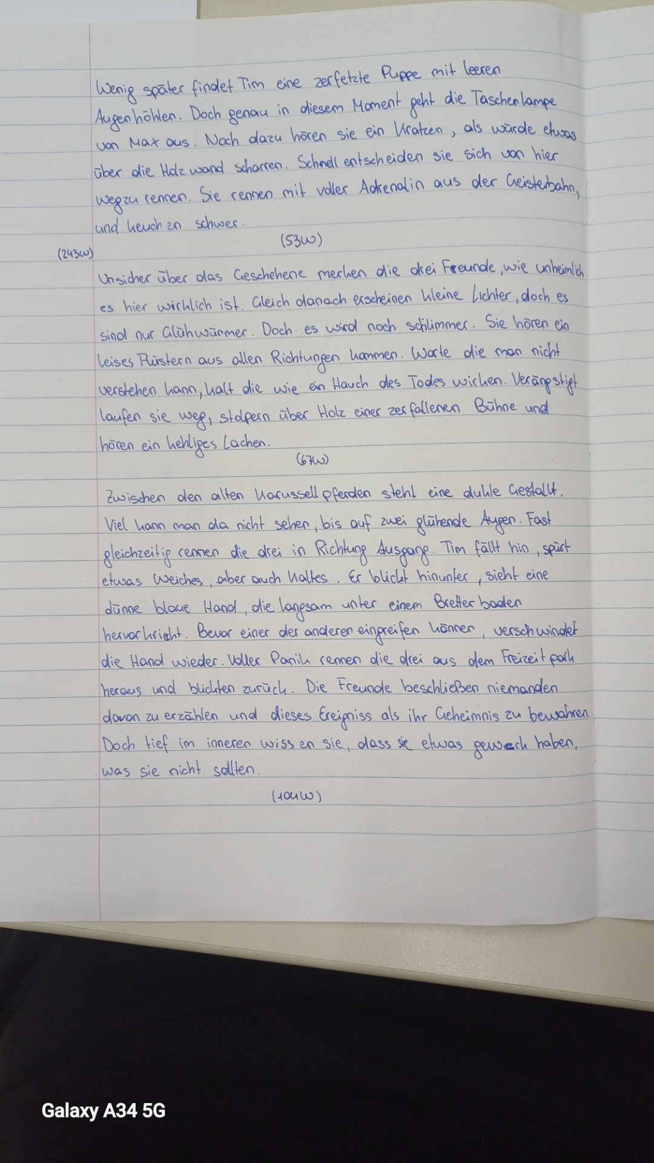

Verbesserung mit ChatGPT:

**3) Inhaltsangabe**

In der Geschichte „Die Nacht im verlassenen Freizeitpark“ geht es um drei Freunde, die ein Mutspiel beschließen: Sie wollen eine ganze Stunde in einem verlassenen Freizeitpark verbringen – ohne zu schreien und ohne zu fliehen.

Der Park ist seit fast einem Jahrzehnt geschlossen, doch niemand weiß genau, warum. Es kursieren nur Gerüchte: von einem Unfall in der Achterbahn und sogar einem Brand in der Geisterbahn. Die drei Freunde wollen herausfinden, was wirklich hinter der Schließung steckt.

Zuerst gehen sie zur Achterbahn, da diese besonders unheimlich aussieht. Doch kaum sind sie dort angekommen, hören sie ein leises Klirren. Max ist verunsichert und fragt, was das gewesen sein könnte. Lisa antwortet, es sei sicher nur ein Tier, doch Tim zweifelt daran. Mit mulmigem Gefühl setzen sie ihren Weg fort – ständig begleitet vom Gefühl, beobachtet zu werden.

Als Nächstes betreten sie die alte Geisterbahn, die bereits halb eingestürzt ist. Spinnweben hängen von der Decke, Risse durchziehen das Schild, und im Inneren riecht es muffig nach Moder und Staub. Plötzlich hallt ein leises Kichern durch den dunklen Gang. Kurz darauf findet Tim eine zerfetzte Puppe mit leeren Augenhöhlen. Im selben Moment versagt Max’ Taschenlampe. Dann hören sie ein Kratzen, als würde etwas über die Holzwand scharren. Panisch beschließen sie zu fliehen. Sie rennen keuchend aus der Geisterbahn.

Verunsichert von den Ereignissen wird ihnen bewusst, wie unheimlich es im Park wirklich ist. Da erscheinen kleine Lichter – doch es sind nur Glühwürmchen. Kurz darauf hören sie ein Flüstern, das aus allen Richtungen zu kommen scheint. Die Worte sind unverständlich, doch sie klingen kalt – wie ein Hauch des Todes. In Panik laufen sie weiter, stolpern über die Reste einer zerfallenen Bühne und hören ein kehliges Lachen.

Zwischen den alten Karussellpferden erkennen sie eine dunkle Gestalt – nur zwei glühende Augen sind sichtbar. Sofort rennen sie in Richtung Ausgang. Doch Tim stürzt und spürt etwas Weiches und zugleich Kaltes. Als er nach unten blickt, sieht er eine dünne, bläuliche Hand, die langsam unter einem Bretterboden hervorkriecht. Bevor seine Freunde eingreifen können, verschwindet sie wieder.

Völlig außer sich vor Angst rennen die drei aus dem Freizeitpark und blicken nicht zurück. Sie beschließen, niemandem von dem Geschehenen zu erzählen und das Erlebnis als ihr gemeinsames Geheimnis zu bewahren. Doch tief in ihrem Inneren wissen sie: Sie haben etwas geweckt, das besser unentdeckt geblieben wäre.

**🧠 Inhaltlich: Was man besser machen könnte**

1. **Klarere Struktur:**
   * Der Text wirkt teilweise wie eine Mischung aus Zusammenfassung und Erzählung. Entscheide dich: Soll es eine **sachliche Inhaltsangabe** sein (z. B. für den Deutschunterricht), oder eher eine **nacherzählende Inhaltswiedergabe** mit Atmosphäre?
   * Wenn es eine **Inhaltsangabe** im schulischen Sinn ist, dann:
     + Präsens verwenden
     + Keine wörtliche Rede oder zu viele Details
     + Keine Spannung aufbauen, sondern neutral berichten
2. **Weniger Details, mehr Überblick:**
   * Du beschreibst viele kleine Ereignisse (z. B. die Glühwürmchen, die blaue Hand, das Kichern) einzeln – das kann überladen wirken. In einer guten Inhaltsangabe reicht oft ein Satz für eine ganze Szene.
3. **Kernaussage betonen:**
   * Warum ist das Ganze spannend? Welcher Konflikt treibt die Handlung an? Das könnte klarer herausgestellt werden – etwa:
     + *„Die Freunde erkennen, dass der Park dunkle Geheimnisse birgt, die nicht nur Gerüchte waren.“*

**✍️ Sprachlich / Stilistisch: Was man verbessern kann**

1. **Genauigkeit und Ausdruck:**
   * Manche Formulierungen wirken unpräzise oder holprig. Zum Beispiel:
     + „Max, der sich unsicher ist.“ → besser: *„Max ist verunsichert.“*
     + „Das es ein Tier sei“ → *„dass es nur ein Tier gewesen sei“*
     + „Die Freunde beschließen niemanden davon zu erzählen“ → *„Die Freunde beschließen, niemandem davon zu erzählen“*
2. **Satzbau:**
   * Viele Sätze sind entweder zu lang oder wirken grammatikalisch fehlerhaft. Kürzere, klar strukturierte Sätze machen die Inhaltsangabe besser lesbar.
3. **Tempus (Zeitform):**
   * Inhaltsangaben werden üblicherweise im **Präsens** geschrieben (außer du verfasst eine Nacherzählung).

**💡 Optional: Was du kreativ ergänzen könntest**

* **Einordnung des Themas:** Worum geht es tiefer? (Mutprobe, Angst, Freundschaft, das Unheimliche...)
* **Spannung subtiler andeuten:** Ohne zu spoilern, kann man erwähnen, dass sich die Situation zuspitzt, ohne jedes Detail zu nennen.
* **Fazit oder Interpretation:** Wenn gewünscht, kannst du einen letzten Satz hinzufügen, der eine Deutung andeutet (z. B. „Die Geschichte zeigt, wie leicht Mut in Angst umschlagen kann.“)